1 目 的
规范产品进行机械产品加工与检验未注公差技术标准及使用规范。
2 适用范围
本公司自制产品机械加工与检验，铸件、冲压件和注塑件未注公差尺寸检验。
3 规范性引用标准
下列标准所包含的条文，通过本标准中引用而构成本标准的条文。本标准出版时，所示版本均为有效。所有标准都会被修订，使用本标准的各方应探讨使用下列标准最新版本的可能性。
GB/T 1804-2000《一般公差 未注公差的线性和角度尺寸的公差》
GB/T 1804-2000 《产品几何技术规范（GPS）》
GB/T 1800.4-1999《极限与配合 标准公差等级和孔、轴的极限偏差表》
GB/T 1184—1996《形状和位置公差 未注公差值》
GB/T 6414--1999《铸件尺寸公差》
GB/T 15055-2007《冲压件未注公差尺寸极限偏差》
GB/T 14486-2008《塑料模塑件尺寸公差》
QC/T 267-1999 《汽车切削加工零件 未注公差尺寸的极限偏差》

4 机械加工未注公差
机械加工未注公差标准采用GB/T 1800.4-1999 《极限与配合 标准公差等级和孔、轴的极限偏差表》。机械加工未注公差尺寸的公差等级采用GB/T 1800.4-1999 标准的IT13～IT14；孔类的未注尺寸公差按H13，槽类的未注尺寸公差按H14，轴类的未注尺寸公差按h14，长度尺寸公差按js14。
4.1 线性尺寸未注公差
表1给出机械加工未注公差线性公差的极限偏差数值；
表2给出机械加工与同一零件连接的组孔内中心距和孔边距的未注公差按照表2的规定，如图1所示；
表3给出机械加工与不同零件连接的孔间距的未注公差按照表3的规定，如图2所示；
表4给出机械加工倒园半径和倒角未注公差高度尺寸的极限偏差数值；
表5给出机械加工螺纹长度公差尺寸的极限偏差数值；
表6给出机械加工未注公差角度尺寸的极限偏差数值；
表1 机械加工未注公差线性公差的极限偏差数值
基本尺寸 |  | 孔类 |  | 轴类 | 非孔轴类
 |  | 极限偏差
大于 | 至 | 孔  （H13） | 槽宽  （H14） | 轴径长度厚度  （h14） | 长度  （js14）
-- | 3 | +0.14 +0 | +0.25 +0 | +0 -0.25 | ±0.125
3 | 6 | +0.18 +0 | +0.30 +0 | +0 -0.30 | ±0.15
6 | 10 | +0.22 +0 | +0.36 +0 | +0 -0.36 | ±0.18
10 | 18 | +0.27 +0 | +0.43 +0 | +0 -0.43 | ±0.215
18 | 30 | +0.33 +0 | +0.52 +0 | +0 -0.52 | ±0.26
30 | 50 | +0.39 +0 | +0.62 +0 | +0 -0.62 | ±0.31
50 | 80 | +0.46 +0 | +0.74 +0 | +0 -0.74 | ±0.37
80 | 120 | +0.54 +0 | +0.87 +0 | +0 -0.87 | ±0.435
120 | 180 | +0.63 +0 | +1.00 +0 | +0 -1.00 | ±0.50
180 | 250 | +0.72 +0 | +1.15 +0 | +0 -1.15 | ±0.575

表2 机械加工同一零件连接的组孔内中心距和孔边距的未注公差；
大于 | 至 | 精装配 | 中等装配
1 | 3 | ±0.10 | ±0.15
3 | 6 | ±0.15 | ±0.20
6 | 18 | ±0.20 | ±0.25
18 | -- | ±0.25 | ±0.30
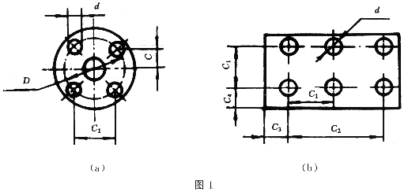

表3 机械加工不同零件连接孔间距的未注公差
孔组间距L | ≤120 | ＞120～250 | ＞250～500 | ＞500～1000 | ＞1000
极限偏差 | ±0.6 | ±0.8 | ±1.2 | ±1.6 | ±2.0
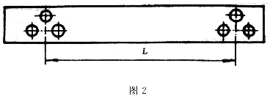

表4 机械加工倒园半径和倒角未注公差高度尺寸的极限偏差数值
公差 等级 | 基本尺寸分段
公差 等级 | 0.5～3 | ＞3～6 | ＞6～30 | ＞30
中等m | ±0.2 | ±0.5 | ±1 | ±2
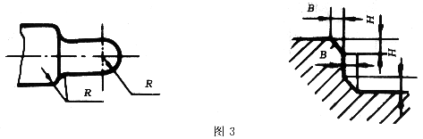

表5 机械加工螺纹长度公差尺寸的极限偏差数值
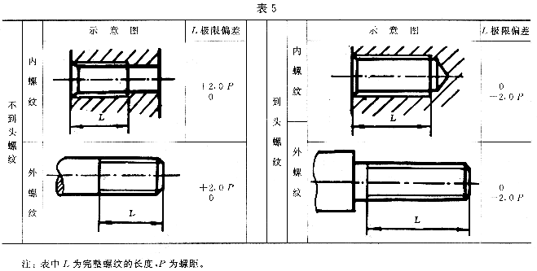

表6 机械加工未注公差角度尺寸的极限偏差数值
公差 等级 | 基本尺寸分段
公差 等级 | ＞～10 | ＞10～50 | ＞50～120 | ＞120～400 | ＞400
中等m | ±1° | ±30ˊ | ±20ˊ | ±10ˊ | ±5ˊ
4.2 形位公差未注公差
表4 机械加工未注公差直线度平面度的极限偏差数值
表5 机械加工未注公差垂直度的极限偏差数值
表6 机械加工未注公差对称度的极限偏差数值
机械加工未注公差圆跳动的极限偏差数值为0.2mm；

表4 机械加工未注公差直线度平面度的极限偏差数值
公差 等级 | 基本长度范围
公差 等级 | ＞～10 | ＞10～30 | ＞30～100 | ＞100～300 | ＞300～1000
中等k | 0.05 | 0.1 | 0.2 | 0.4 | 0.6

表5 机械加工未注公差垂直度的极限偏差数值
公差 等级 | 基本长度范围
公差 等级 | ≤100 | ＞100～300 | ＞300～1000
中等k | 0.4 | 0.6 | 0.8

表6 机械加工未注公差对称度的极限偏差数值
公差 等级 | 基本长度范围
公差 等级 | ≤100 | ＞100～300 | ＞300～1000
中等k | 0.6 | 0.8 | 1

5 铸件未注公差
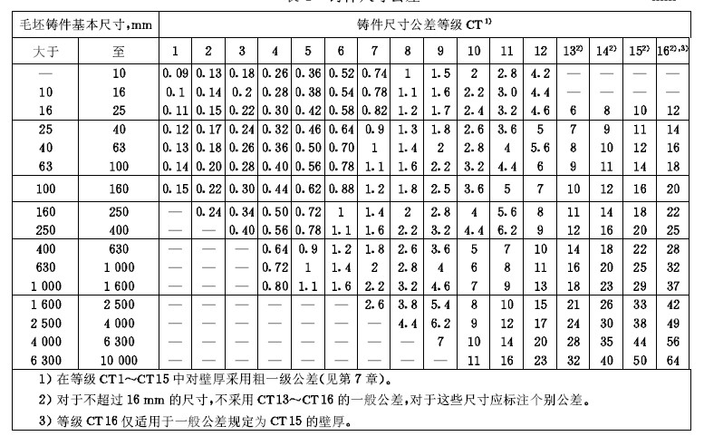
表7 GB/T 6414--1999《铸件尺寸公差》
砂型手工造型按GB/B6414中的CT11级规定
砂型机器造型按GB/B6414中的CT9级规定
金属型、低压铸造按GB/B6414中的CT8级规定
压力铸造按GB/B6414中的CT6级规定。

6 冲压件未注公差
冲压件未注公差标准采用GB/T 15055-2007《冲压件未注公差尺寸极限偏差》。
冲压件未注公差选用本标准表示方法为GB/T 15055-2007-m.
3.3.1 冲压成形件线性尺寸的极限偏差
表8给出冲压成形件未注公差线性尺寸的极限偏差数值；
表9给出冲压冲裁件未注公差角度尺寸的极限偏差数值；
表10给出冲压弯曲件未注公差角度尺寸的极限偏差数值；
冲压材料为厚度1～4mm。

表8 冲压成形件未注公差线性尺寸的极限偏差数值
公差 等级 | 基本尺寸分段
公差 等级 | 0.5～3 | ＞3～6 | ＞6～30 | ＞30～120 | ＞120～400 | ＞400～1000
中等m | ±0.45 | ±0.6 | ±0.8 | ±1.0 | ±1.4 | ±1.7

表9 冲压冲裁件未注公差角度尺寸的极限偏差数值
公差 等级 | 短边尺寸mm
公差 等级 | 0.5～3 | ＞3～6 | ＞6～30 | ＞30～120 | ＞120～400 | ＞400～1000
中等m | ±1°30ˊ | ±1°00ˊ | ±0°40ˊ | ±0°30ˊ | ±0°20ˊ | ±0°15ˊ

表10 冲压弯曲件未注公差角度尺寸的极限偏差数值
公差 等级 | 短边尺寸mm
公差 等级 | 0.5～3 | ＞3～6 | ＞6～30 | ＞30～120 | ＞120～400 | ＞400～1000
中等m | ±2°00ˊ | ±1°30ˊ | ±1°00ˊ | ±0°45ˊ | ±0°35ˊ | ±0°30ˊ

7 注塑件未注公差
注塑件尺寸公差按照GB/T 14486-2008《塑料模塑件尺寸公差》，配合及关键部位采用MT3级，未注尺寸公差级一般要求尺寸采用MT5级（A表示不受合模影响的尺寸，B表示受合模影响的尺寸）。

表11 注塑件尺寸公差表
公差  等级 | 公差  种类 |  | 0～3 |  |  | 3～  6 | 6～  10 |  | 10～  14 |  | 14～  18 |  | 18～  24 |  | 24～  30 |  | 30～  40 |  | 40～  50 |  | 50～  65 |  | 65～  80
标注公差的尺寸公差值
MT2 |  | A |  | 0.10 | 0.12 |  |  | 0.14 |  | 0.16 |  | 0.18 |  | 0.20 |  | 0.22 |  | 0.24 |  | 0.26 |  | 0.30 |  | 0.34
 |  | B |  | 0.20 | 0.22 |  |  | 0.24 |  | 0.26 |  | 0.28 |  | 0.30 |  | 0.32 |  | 0.34 |  | 0.36 |  | 0.40 |  | 0.44
MT3 |  | A |  | 0.12 | 0.14 |  |  | 0.16 |  | 0.18 |  | 0.20 |  | 0.22 |  | 0.26 |  | 0.30 |  | 0.34 |  | 0.40 |  | 0.46
 |  | B |  | 0.32 | 0.34 |  |  | 0.36 |  | 0.38 |  | 0.40 |  | 0.42 |  | 0.46 |  | 0.50 |  | 0.54 |  | 0.60 |  | 0.66
MT4 |  | A |  | 0.16 | 0.18 |  |  | 0.20 |  | 0.24 |  | 0.28 |  | 0.32 |  | 0.36 |  | 0.42 |  | 0.48 |  | 0.56 |  | 0.64
 |  | B |  | 0.36 | 0.38 |  |  | 0.40 |  | 0.44 |  | 0.48 |  | 0.52 |  | 0.56 |  | 0.62 |  | 0.68 |  | 0.76 |  | 0.84
MT5 |  | A |  | 0.20 | 0.24 |  |  | 0.28 |  | 0.32 |  | 0.38 |  | 0.44 |  | 0.50 |  | 0.56 |  | 0.64 |  | 0.74 |  | 0.86
 |  | B |  | 0.40 | 0.44 |  |  | 0.48 |  | 0.52 |  | 0.58 |  | 0.64 |  | 0.70 |  | 0.76 |  | 0.84 |  | 0.94 |  | 1.06
MT6 |  | A |  | 0.26 | 0.32 |  |  | 0.38 |  | 0.46 |  | 0.52 |  | 0.60 |  | 0.70 |  | 0.80 |  | 0.94 |  | 1.10 |  | 1.28
 |  | B |  | 0.46 | 0.52 |  |  | 0.58 |  | 0.66 |  | 0.72 |  | 0.80 |  | 0.90 |  | 1.00 |  | 1.14 |  | 1.30 |  | 1.48
MT7 |  | A |  | 0.38 | 0.46 |  |  | 0.56 |  | 0.66 |  | 0.76 |  | 0.86 |  | 0.98 |  | 1.12 |  | 1.32 |  | 1.54 |  | 1.80
 |  | B |  | 0.58 | 0.66 |  |  | 0.76 |  | 0.86 |  | 0.96 |  | 1.06 |  | 1.18 |  | 1.32 |  | 1.52 |  | 1.74 |  | 2.00
未注公差的尺寸允许偏差
MT5 |  | A |  | ±0.10 | ±0.12 |  |  | ±0.14 |  | ±0.16 |  | ±0.19 |  | ±0.22 |  | ±0.25 |  | ±0.28 |  | ±0.32 |  | ±0.37 |  | ±0.43
 |  | B |  | ±0.20 | ±0.22 |  |  | ±0.24 |  | ±0.26 |  | ±0.29 |  | ±0.32 |  | ±0.35 |  | ±0.38 |  | ±0.42 |  | ±0.47 |  | ±0.53
MT6 |  | A |  | ±0.13 | ±0.16 |  |  | ±0.19 |  | ±0.23 |  | ±0.26 |  | ±0.30 |  | ±0.35 |  | ±0.40 |  | ±0.47 |  | ±0.55 |  | ±0.64
 |  | B |  | ±0.23 | ±0.26 |  |  | ±0.29 |  | ±0.33 |  | ±0.36 |  | ±0.40 |  | ±0.45 |  | ±0.50 |  | ±0.57 |  | ±0.65 |  | ±0.74
MT7 |  | A |  | ±0.19 | ±0.23 |  |  | ±0.28 |  | ±0.33 |  | ±0.38 |  | ±0.43 |  | ±0.49 |  | ±0.56 |  | ±0.66 |  | ±0.77 |  | ±0.90
 |  | B |  | ±0.29 | ±0.33 |  |  | ±0.38 |  | ±0.43 |  | ±0.48 |  | ±0.53 |  | ±0.59 |  | ±0.66 |  | ±0.76 |  | ±0.87 |  | ±1.00

8 相关文件
8.1 GB/T 1804-2000《一般公差 未注公差的线性和角度尺寸的公差》
8.2 GB/T 1184-1996《形状和位置公差 未注公差值》
8.3 GB/T 1800.4-1999《极限与配合 标准公差等级和孔、轴的极限偏差表》
8.4 GB/T 6414-1999《铸件尺寸公差》
8.5 GB/T 13914-2002《冲压件公差尺寸》
8.6 GB/T 15055-2007《冲压件未注公差尺寸极限偏差》
8.7 GB/T 14486-2008《塑料模塑件尺寸公差》
8.8 QC/T 267-1999 《汽车切削加工零件 未注公差尺寸的极限偏差》

